Игра-викторина для детей
старшего дошкольного возраста
«Безопасная дорога в детский сад»

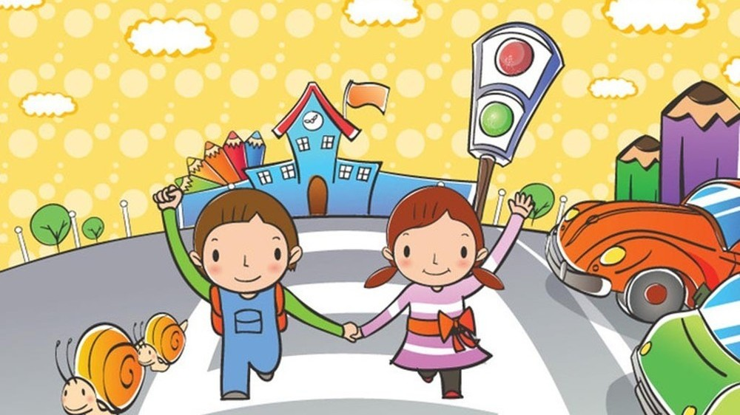

Цель:
Профилактика детского дорожно – транспортного травматизма.

Задачи:
- Закрепить знания детей о ПДД, дорожных знаках, светофоре.
- Учить детей правильно понимать предлагаемую дорожную ситуацию, мотивированно оценивать поступки героев, выбирая правильный ответ.
- Развивать коммуникативные навыки и связную речь, логическое мышление, память, наблюдательность, познавательный интерес детей посредством ИКТ, активизировать словарь по теме ПДД.
- В игровой форме закреплять знания детей о правилах дорожного движения, дорожных знаках.
- Воспитывать у детей желание соблюдать правила дорожного движения, внимания, выдержку, умение внимательно слушать ответы своих товарищей, не перебивать, дополнять и исправлять ошибки, воспитывать желание действовать в команде согласованно.

Предварительная работа: - беседы по ПДД «Важные правила для пешеходов», «Дорожные знаки»

Ход игры-викторины:
Здравствуйте ребята! Сегодня, мы проведем необычную игру, игру – викторину на которой я проверю, как вы знаете правила дорожного движения. И в этом мне помогут члены жюри. Они будут наблюдать за вами и оценивать ваши ответы. За каждый правильный ответ, вы будите получать по одному зелёному кружочку. В конце жюри подведет итог и у той команды, у которой будет больше зеленых кружочков, получат эмблему «знатока правил дорожных движений».
Одним из основных помощников современного человека является автомобиль. Для передвижения автомобиля существуют дороги. А чтобы пешеходы и автомобили не мешали друг другу, созданы ПРАВИЛА ДОРОЖНОГО ДВИЖЕНИЯ. Вот о них мы сегодня и поговорим. Придумайте название своей команде, такое чтобы было связано с нашей темой. Выберете капитана команды. (Командам дается несколько минут).

1 тур «Знаешь ли ты дорожные знаки»
На столах у игроков разложены дорожные знаки. Я вам читаю загадку о дорожных знаках, а вы поднимаете нужный знак.
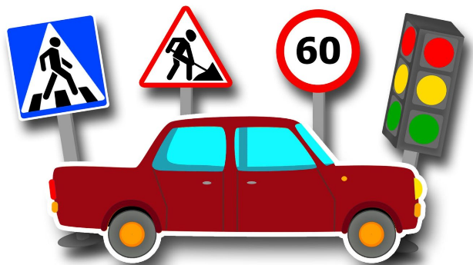
На дорогах знаков много,
Их все дети должны знать!
И все правила движения
Должны точно выполнять.
По полоскам чёрно-белым
Пешеход шагает смело.
Кто из вас ребята знает –
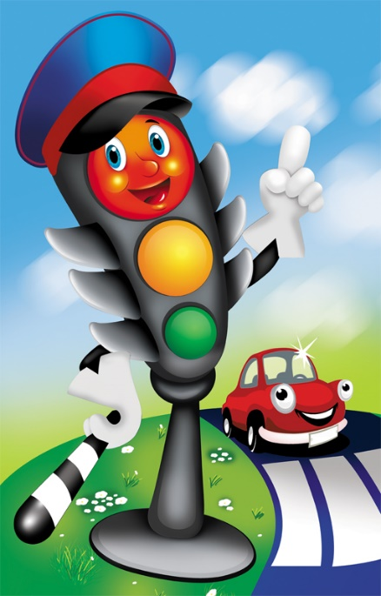
Знак что этот означает? (пешеходный переход)

Я на мыл в дороге рук,
Поел фрукты, овощи
Заболел и вижу пункт
Медицинской ………. (помощи)
Путь не близок на беду
Ты не взял с собой еду
Вас спасёт от голоданья
Знак дорожный пункт ….. (питания)

В этом месте пешеход
Терпеливо транспорт ждет.
Он пешком устал шагать,
Хочет пассажиром стать. (Знак «Место остановки автобуса»)
Эй, водитель осторожно!

Ехать быстро невозможно.
Знают люди все на свете-
В этом месте ходят дети! (Знак «Дети»)
Здесь дорожные работы-
Ни проехать, ни пройти.
Это место пешеходу
Лучше просто обойти. (Знак «Дорожные работы»)

«Аукцион загадок» об участниках дорожного движения
Встало с краю улицы
В длинном сапоге
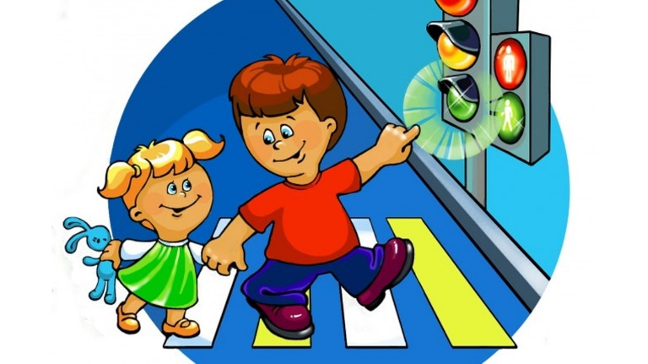
Чучело трёхглазое
На одной ноге.
Где машины движутся,
Где сошлись пути,
Помогает улицу
Людям перейти. (Светофор)

Не летает, не жужжит,
Жук по улице бежит.
И горят в глазах жука
Два блестящих огонька. (Автомобиль)

Я по городу иду,
Я в беду не попаду.
Потому что твёрдо знаю -
Правила я выполняю. (Пешеход)

Место есть для перехода,
Это знают пешеходы.
Нам его разлиновали,
Где ходить - всем указали.(Пешеходный переход)

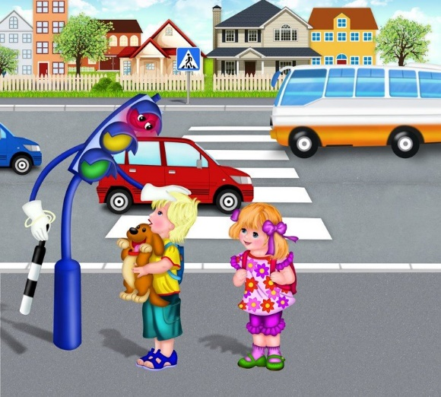
Сам не едет, не идёт,
Не подержись – упадет,
А педали пустишь в ход –
Он помчит тебя вперёд. (велосипед)
Дом на улице идёт,
На работу всех везёт.
Не на курьих тонких ножках,
А в резиновых сапожках. (автобус)
Эй, не стойте на дороге!
Мчит машина по тревоге
А зачем ей так спешить?
Как зачем? Пожар тушить (Пожарная машина)

2 тур. «Блиц-опрос»
1. На какой цвет светофора пешеходы должны переходить улицу?
(на зеленый)
2. Могут ли машины двигаться с места, если горит желтый?
(нет, желтый цвет светофора означает всего лишь необходимость приготовиться к движению, но не само движение)
3. Как называется дорожка, по которой пешеход переходит дорогу, не нарушая правил дорожного движения?
(зебра)
4. Какой знак на дороге сообщает водителю, что рядом школа, или детский сад, а значит, следует снизить скорость движения;
(знак перебегающего разметку ребенка)
5. Можно ли обходить припаркованное транспортное средство сзади?
(нет, любой транспорт, вне зависимости от его положения необходимо обходить спереди, так, чтобы водитель мог увидеть пешехода)
6. Можно ли обойти временно остановившийся у остановки автобус спереди?
(нет, нужно подождать пока автобус тронется и отойдет от остановки, а затем переходить дорогу)
7. Разрешено ли переходить дорогу, если регулировщик стоит к пешеходам лицом?
(нет, для перехода дороги нужно, чтобы регулировщик стоял боком к пешеходам с раскинутыми по бокам руками)
8. Разрешено ли переходить дорогу наискосок?
(нет, все пешеходы обязаны двигаться только прямо, так как движение наискосок дороги, удлиняет путь и следовательно делает его более опасным)

3 тур. Продолжите фразу
1. И автобус, и трамвай, едут быстро – не зевай,
Всем известно на планете, осторожней будьте…(дети)
2. Ни машина, ни мопед не оставят здесь свой след,
Ездить ведь никто не может вдоль прямых…(велодорожек)
3. На дороге все стоят, на дороге все гудят,
Ждут водители и дети, светофор совсем не светит,
Не горят его приборы, поломались…
(светофоры)

4 тур. Соревнование по сборке дорожных знаков.
Соревнование двух команд по сборке дорожных знаков (по 10 человек от каждой команды) Каждый капитан получает конверты с пазлами

Подведение итогов.
Жюри поводят итоги викторины и объявляют победителей и раздают эмблемки.
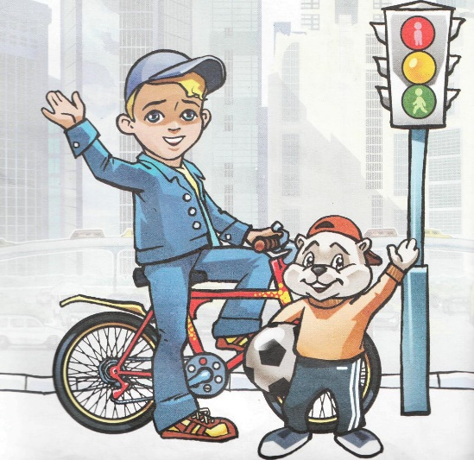
И в заключении хочу сказать
Цель правил всем ясна,
Их выполняет вся страна.
И вы их помните, друзья,
И выполняйте твердо.
Без них по улицам нельзя
Ходить в огромном городе.

